Александр Солженицын

Почему Александр Солженицын
не смог поговорить с президентом США Рейганом

(Российская газета. 2022. 12 апреля. № 79. URL: https://rg.ru/2022/04/12/pochemu-aleksandr-solzhenicyn-ne-smog-pogovorit-s-prezidentom-ssha-rejganom.html)
Накануне дня инаугурации Рейгана 20 января 1981 года к нам в Кавендиш дозвонились из Вашингтона: в этот день Президент хочет позвонить мне из Белого дома, буду ли я у телефона? Такой звонок был демонстрацией. Я набросал, чтó примерно ему скажу:

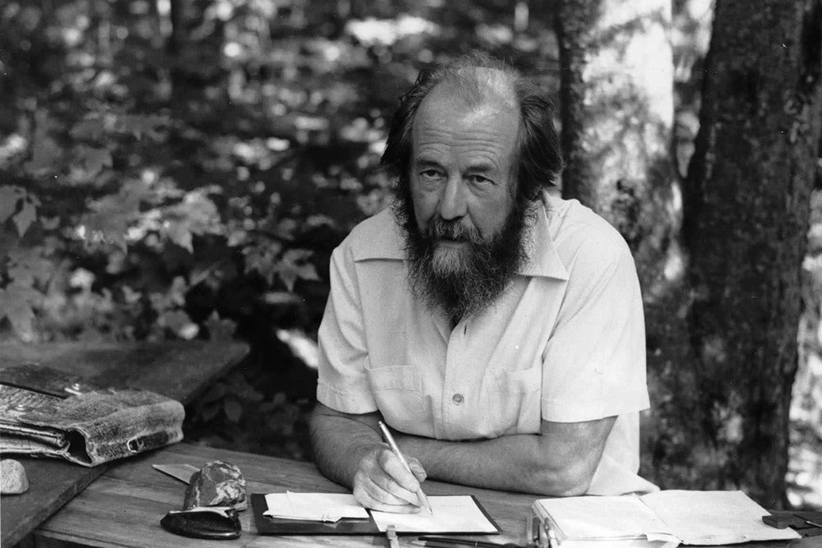
На символическую церемонию Солженицын не соглашался — главным был диалог с Рейганом.
Фото из личного архива Наталии Солженицыной

«Господин Президент! Вы и без меня сегодня богаты всякими добрыми пожеланиями. Но и я желаю Вам — славного и твёрдого правления. А в частности и особенно желаю — не только как русский, но и как член угрожаемого человечества — чтобы Вы всегда отчётливо отделяли, где Советский Союз и где Россия; где коммунизм, а где русский народ.»
Однако Президент — не позвонил. Видно, решено было, что такая демонстрация — слишком резка для начала.
А не прошло двух месяцев — стрелял в него молодой негодяй. И как, если не Божьим чудом, объяснить: пуля в сантиметре от сердца — и такое быстрое выздоровление 70-летнего человека? Ещё острей стало наше сочувствие к нему.
…В следующие месяцы приходили ко мне — не прямые от Рейгана, но через влиятельных вашингтонских лиц — предложения обсудить возможную нашу с ним встречу: при каких условиях принял бы я приглашение нового Президента посетить Белый дом? Я отвечал всем посредникам одинаково, и с совершенной прямотой: если при встрече будет возможность существенного разговора — я готов приехать; если планируется символическая церемония — нет.
…Суета со встречей взорвалась в начале апреля [1982]. Сперва — окольные телефонные слухи из Вашингтона: якобы вместо предполагавшейся личной встречи с Президентом (а уж за ней многолюдного ужина) — планируется ланч, где я — в числе десятка приглашённых, кажется, отставных диссидентов.
Мы не поверили, тут что-то не так: я же заранее всем «разведчикам» ясно ответил, что ни для какой церемонии в Вашингтон не поеду, — тем более для символики компанейского ланча. Затем сообщили нам, что Ричард Пайпс, ныне — советник в Белом доме, и на важном месте, — не может разыскать наш телефон (его нет в справочниках) и просит ему позвонить. Странно, телефон наш Белому дому известен. Аля позвонила, это было 7 апреля. Пайпс торопливо объявил, что Солженицына приглашают 11 мая на президентский завтрак с семью-восемью «представителями национальностей», о чём официальное письмо придёт через неделю. Ничего сверх того не объяснял, ничего встречно не спрашивал, — и Аля, разумеется, разговор не длила.
Ну что же, вот и очевидная ясность: не ехать. Придёт обещанное приглашение — и пошлём отказ.
Куда там! На следующий день в «Вашингтон пост» статья — и сразу трезвон повсюду — Президент собирался встречаться с Солженицыным, но его отговорили, будет только завтрак с группой диссидентов.
Вот как? — отговорили?
«Некоторые чиновники рейгановской администрации посоветовали Белому дому не устраивать частной встречи с Солженицыным теперь, так как он стал символом крайнего русского национализма, который ненавистен многим советским правозащитникам.»
(Так это они и есть — «представители национальностей»?)
Ай да пресса! Роберт Кайзер («Вашингтон пост») выдавал подлинную причину, как и почему была подменена встреча с Президентом. Конечно, Пайпс испытывал ко мне личную ненависть и проявлял её последовательно, и всюду, — он не мог простить мне критики его извращённой Истории России, принимал её как личное оскорбление (в «Форин Эффэрс» я и правда не слишком галантно уподобил его «волку с виолончелью»). Но и сам Пайпс действовал не как отдельность, а выражал настроения американской «элиты», её густой струи, — и я был лишь физическим символом отвратительной им России — России, которая была растоптана в Семнадцатом году, и кажется навсегда, и не смела возродиться ни в какой, даже духовной, форме, ни даже мысль о ней, исторической, — а в моих книгах возрождалась, и как будто живо. Подменной процедурой президентского завтрака не только меня унижали, это бы на здоровье, — но указывали, каково отведут место и чаемой нами России, будущей. До какого же глубокого падения докатилось русское имя на Западе, если над нами тут устраивают такие балаганные номера?
Однако спасибо за выболт, без вашей бы болтовни вас и за хвост не схватить.
Так ещё за месяц до встречи не только было нам ясно, что я не еду, но и складывалось отказное письмо. Аля, взволнованная всем событием намного больше меня, да ещё всевременно будоражимая телефоном, — то и дело приносила мне варианты отказных фраз, многие и вошли в письмо, это мы вместе составили. Задача письма была — представить весь расклад сжато, но в его подлинном не-личном масштабе. И при том — не обидеть Президента, жалко, что его втянули в игру против воли и против его собственного видения. И чтоб это внятно звучало для соотечественников. И внушительно для Старой Площади.

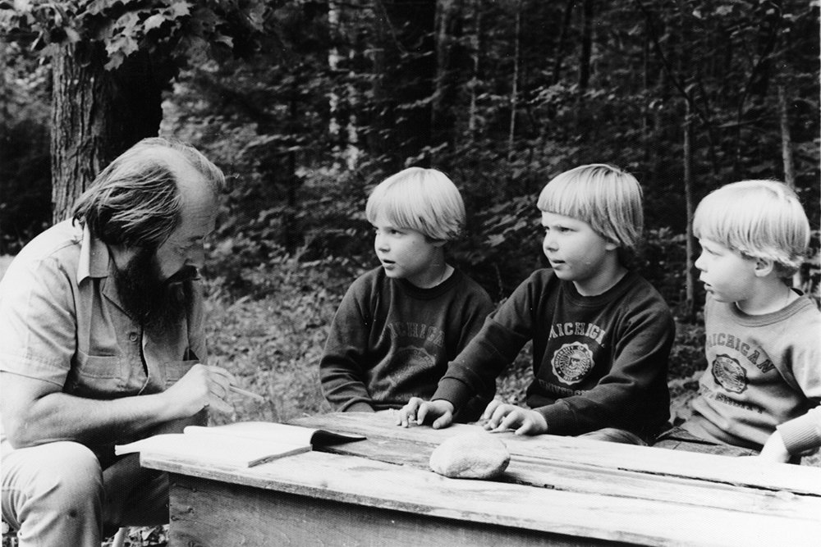
Из письма Рейгану: «Я люблю свое отечество — и оттого хорошо понимаю,
что и другие также любят свое».
Фото: Из личного архива Наталии Солженицыной

Формулировка Пайпса-Кайзера давала мне возможность, и даже обязывала, ответить шире, чем на одну эту подмену.
Тем самым — письмо становилось вынужденным, но крупным, и даже вызывающим, шагом.
Следующие недели часто звонил к нам телефон, и всё новые долетали перемены, перехватные вести, предположения, вопросы. Вот уже узнаём, что набирают компанию — как бы специально во вражду и унижение мне. А из Белого дома — удивительно — так и нет обещанного письма (Аля пожимает плечами: «неприлично»).
Но пока нет приглашения — не на что и слать отказ.
Тем временем сенаторы-доброжелатели, расчуяв, чтó происходит, — потребовали, чтобы к программе была бы добавлена отдельная встреча со мной, перед ланчем, хотя бы самая краткая. (А — зачем мне такое? И вовсе не нужно.) Но и эта вся попытка, с куцей 15-минутной аудиенцией, мучительно томилась в Белом доме: очень боялись даже самой короткой отдельной встречи, — и эта добавочная оговорка так и не вырвалась из канцелярских недр, а припорхнула ко мне опоздавшей телеграммой, уже в самый день ланча, 11 мая.
Приглашение же на ланч в конце концов пришло… в виде картонки входного билета, без единого пояснительного слова.
У нас — большое облегчение.
Но не то — в Белом доме.
Если б сами они не дали утечки, что Солженицын ожидается у Президента, — то сейчас тихо замяли бы, и всё. А теперь — должны как-то объяснять мой неприезд? И — в самые короткие дни.
Телефонные судорожные согласования достигли нас. Сперва — Белый дом предлагает свою формулировку для прессы: «Солженицыну не позволило приехать его расписание.»
Мы — отклонили.
Вослед — рано-рано утром 10-го, уже накануне ланча, — от главного президентского советника, настойчиво: передумайте! приезжайте!
Нет, невозможно.
…Днём 10-го, уже зная мой отказ, Пайпс вилял в ГосДепе, что Солженицын завтра приедет. А затем решили, вероятно, вовсе не давать официального разъяснения от Белого дома, лишь пустить «утечку».
И в «Вашингтон пост» представили такой жалкий выверт: «Солженицын недоволен, что пресса узнала о приглашении в Белый дом раньше него.» Маловато, не тянет. Тогда — ещё огрызочек: нашёл неуместным причисление его к диссидентам.
Это — вместо всей содержательности моих доводов.
Тем вынуждали нас — огласить суть дела, то есть полное письмо.
Мы решили: достойно будет напечатать только в скромной вермонтской газете, а дальше — заметят, не заметят, — ничего не предлагать нарасхват прессе и агентствам.
И — что ж? У вермонтской газеты переняли многие крупные американские. (Столичная кайзеровская, в буднем выпуске, текст и тут, конечно, изрезала и исказила, — но независимая редакция воскресного выпуска «Вашингтон пост» поместила письмо полностью.)
Так окончилась эта навязанная нам больше чем на месяц побочная нервотрёпка.
Кипели режиссёры и участники, что я не приехал и всё им испортил, — уж как кипели. Вот странно: если они за «права человека» и против навязывания воли другому, — так вот я и осуществил самое скромное из прав человека: не поехать по приглашению на завтрак.
…Подпортил им и генерал Григоренко, бывший среди них на том завтраке: написал письмо Президенту, что испытывает глубокое чувство вины, что потрясён «хитрыми и грязными шагами» организаторов, подменивших встречу Президента со мной, и считает мой неприезд правильным.
(Но — подхвачено было Советами: «принимаемый в Белом доме как желанный гость Солженицын», — а поправки, конечно, не будет, и кто, когда разберётся? ложь присыхает на десятки лет.
Я укорил Рейгана американскими генералами, метящими в случае атомной войны уничтожать избирательно русских, — и в тех же именно днях, на парадной первомайской странице «Советской России» (1982, 2 мая) — наверху во всю ширь все вожди на мавзолейской трибуне, внизу — подвал какого-то поэта услужающего, Виталия Коротича («Свет и надежда планеты» — «Советская Россия, 2 мая, 1982. — Прим. ред.), в жанре травли с подлогом: «г-н Солженицын, выдворенный из Советской страны… публикует фразу, обращённую к нам с вами : «Подождите, гады! Будет на вас Трумэн! Бросят вам атомную бомбу на голову!» — И откуда ж моим соотечественникам знать, что это — сцена из «Архипелага», часть V, глава 2, — это летом 1950 на пересылке в Омске зэки кричат вертухаям, когда их, «распаренное, испотевшее мясо, месили и впихивали в воронок», и жизнь им «была уже не в жизнь… не жаль было и самим сгореть под одной бомбой с палачами». — И этот яд разливается в Советском Союзе по миллионам мозгов: «Солженицын призывает сбросить на нашу страну атомную бомбу!»
И когда ж ещё через эти новые глыбы лжи перебираться?)
А в общем-то Пайпс своего добился: нашу встречу с Рейганом — расстроил, и ставил себе это в заслугу.

Письмо президенту Рейгану
Кавендиш, 3 мая 1982
Дорогой господин Президент!
Я восхищаюсь многими аспектами Вашей деятельности, радуюсь за Америку, что у неё наконец такой Президент, не перестаю благодарить Бога, что Вы не убиты злодейскими пулями.
Однако я никогда не добивался чести быть принятым в Белом доме — ни при Президенте Форде (этот вопрос возник у них без моего участия), ни позже. За последние месяцы несколькими путями ко мне приходили косвенные запросы, при каких обстоятельствах я готов был бы принять приглашение посетить Белый дом. Я всегда отвечал: я готов приехать для существенной беседы с Вами, в обстановке, дающей возможность серьёзного эффективного разговора, — но не для внешней церемонии. Я не располагаю жизненным временем для символических встреч.
Однако мне была объявлена (телефонным звонком советника Пайпса) не личная встреча с Вами, а ланч с участием эмигрантских политиков. Из тех же источников пресса огласила, что речь идёт о ланче «для советских диссидентов». Но ни к тем, ни к другим писатель-художник по русским понятиям не принадлежит. К тому же факт, форма и дата приёма были установлены и переданы в печать прежде, чем сообщены мне. Я и до сегодняшнего дня не получил никаких разъяснений, ни даже имён лиц, среди которых приглашён на 11 мая.
Ещё хуже, что в прессе оглашены также и варианты, и колебания Белого дома, и публично названа, а Белым домом не опровергнута формулировка причины, по которой отдельная встреча со мной сочтена нежелательной: что я являюсь «символом крайнего русского национализма». Эта формулировка оскорбительна для моих соотечественников, страданиям которых я посвятил всю мою писательскую жизнь.
Я — вообще не «националист», а патриот. То есть я люблю своё отечество — и оттого хорошо понимаю, что и другие также любят своё. Я не раз выражал публично, что жизненные интересы народов СССР требуют немедленного прекращения всех планетарных советских захватов. Если бы в СССР пришли к власти люди, думающие сходно со мною, — их первым действием было бы уйти из Центральной Америки, из Африки, из Азии, из Восточной Европы, оставив все эти народы их собственной вольной судьбе. Их вторым шагом было бы прекратить убийственную гонку вооружений, но направить силы страны на лечение внутренних, уже почти вековых ран, уже почти умирающего населения. И уж конечно открыли бы выходные ворота тем, кто хочет эмигрировать из нашей неудачливой страны.
Но удивительно: всё это — не устраивает Ваших близких советников! Они хотят — чего-то другого. Эту программу они называют «крайним русским национализмом», а некоторые американские генералы предлагают уничтожить атомным ударом — избирательно русское население. Странно: сегодня в мире русское национальное самосознание внушает наибольший страх: правителям СССР — и Вашему окружению. Здесь проявляется то враждебное отношение к России как таковой, стране и народу, вне государственных форм, которое характерно для значительной части американского образованного общества, американских финансовых кругов и, увы, даже Ваших советников. Настроение это губительно для будущего обоих наших народов.
Господин Президент. Мне тяжело писать это письмо. Но я думаю, что если бы где-нибудь встречу с Вами сочли бы нежелательной по той причине, что Вы — патриот Америки, — Вы бы тоже были оскорблены.
Когда Вы уже не будете Президентом, если Вам придётся быть в Вермонте — я сердечно буду рад встретить Вас у себя.
Так как весь этот эпизод уже получил исказительное гласное толкование и весьма вероятно, что мотивы моего неприезда также будут искажены, — боюсь, что я буду вынужден опубликовать это письмо, простите.

С искренним уважением,
А. Солженицын

